МИНИСТЕРСТВО СЕЛЬСКОГО ХОЗЯЙСТВА РФ

Федеральное государственное бюджетное образовательное учреждение

высшего образования

«Пермская государственная сельскохозяйственная академия

имени академика Д.Н.Прянишникова»

Кафедра информационных технологий

и автоматизированного проектирования

КОНТРОЛЬНАЯ РАБОТА

по дисциплине «Сетевые информационные системы»

на тему: «Silex»

Выполнил студент 5 курса факультета

заочного обучения специальности

«Информационные системы и технологии»

Шамонов О.Э.

Шифр ИСБ-11-1-4453

Проверил: доцент

Марченко С. Б.

Пермь 2016

Содержание

Начало работы в сервисе Amazon web service 2
Установка и запуск docker container на amazon EC2 6
Установка Silex на AWS EC2 8
Ссылки на страницу 10

Начало работы в сервисе Amazon web service

После завершения регистрации заходим под своим логином
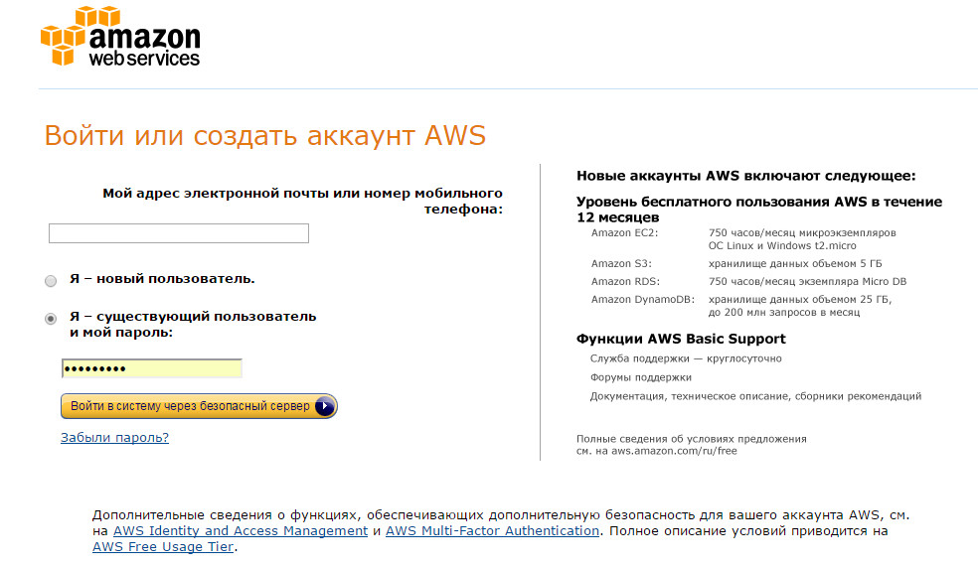

После выбираем пункт: EC2
Нажимаем на синюю кнопку: Launch instance
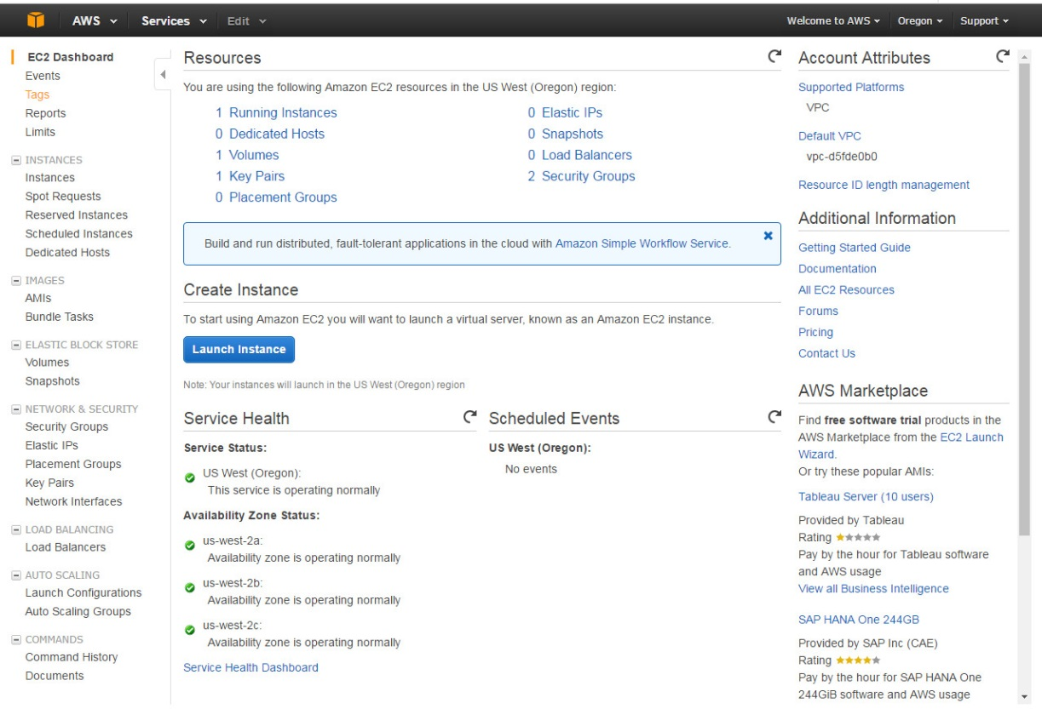
Попадаем на страницу выбора виртуальных машин, выбираем самую первую,
нажимаем: Select
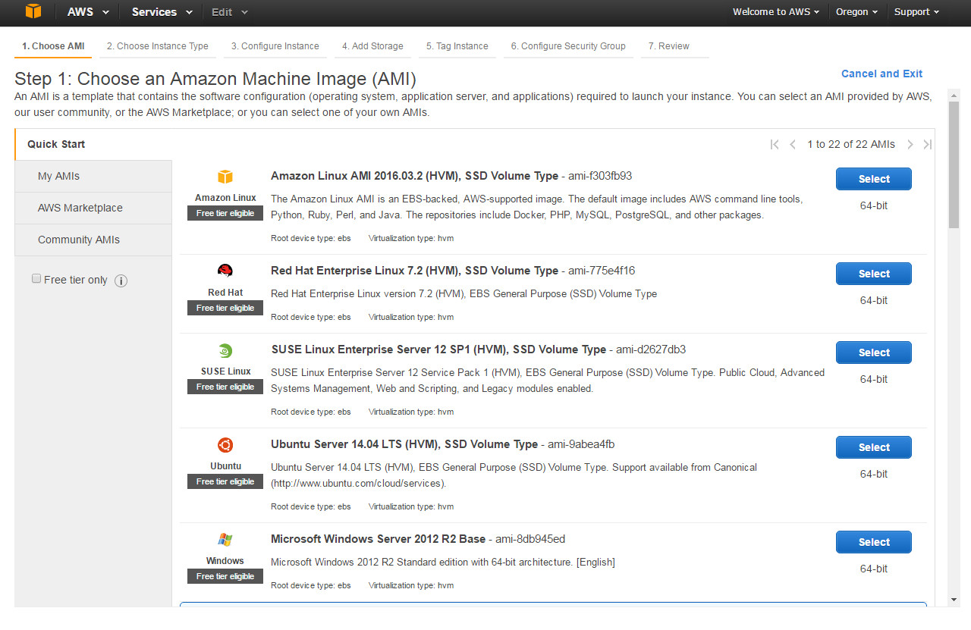

На следующем шаге на следующей странице выбираем все как есть, нажимаем на синюю кнопку: Review and Launch
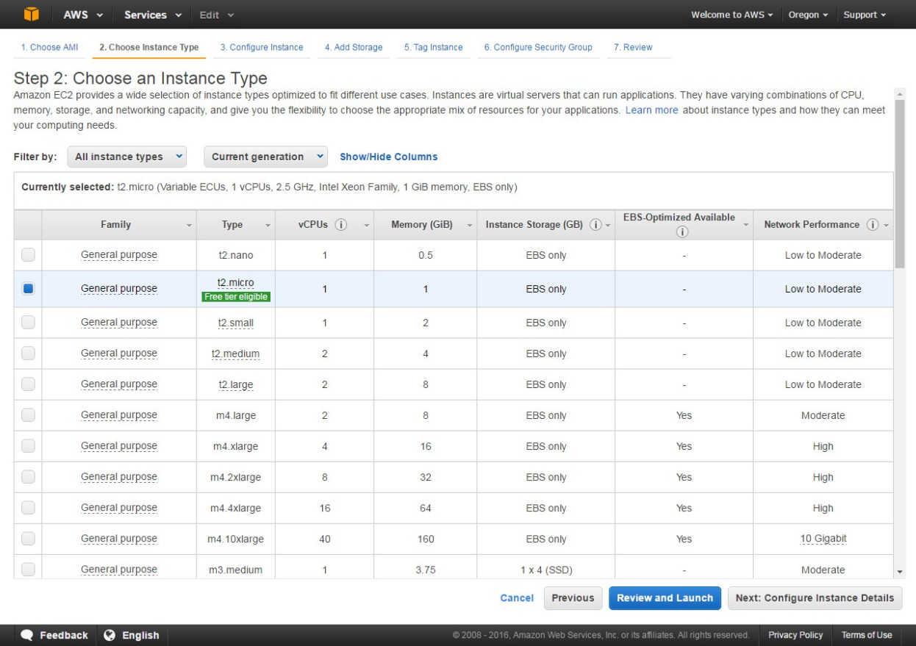
На следующем шаге выбираем в параметре: Type-Add Rule, из выпадающего списка выбираем: ALL ICMP, ALL TCP.
В параметре: Source выбираем на всех разделах: Anywhere
Нажимаем: Review and Launch
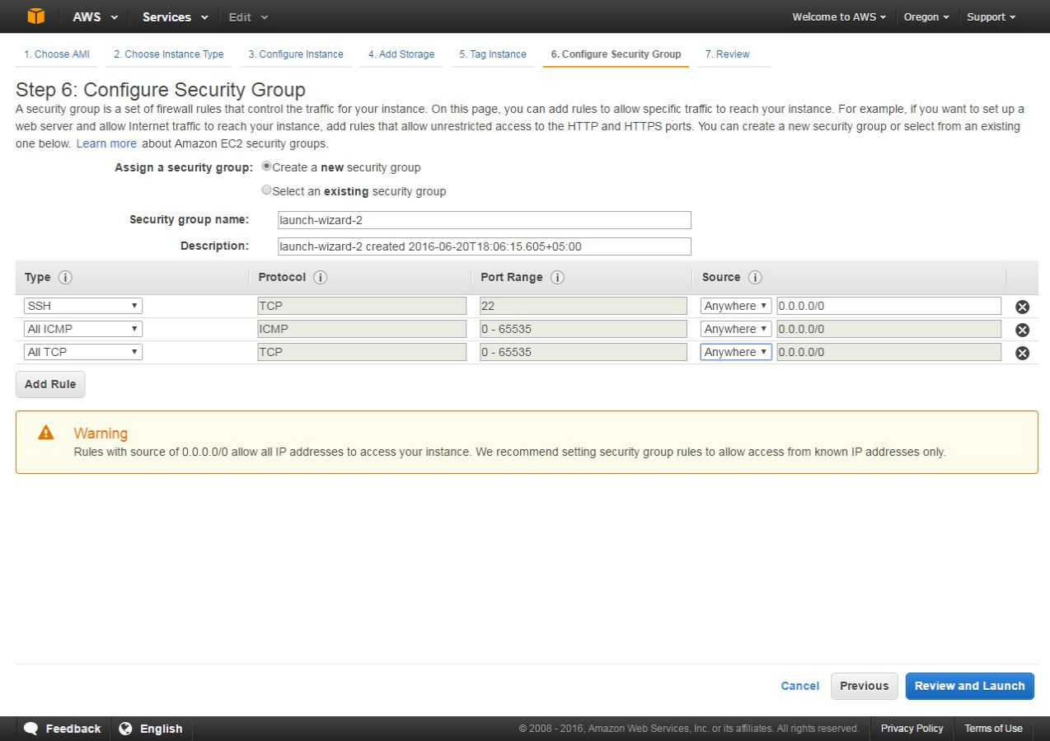

На следующей странице в параметре: Size набираем: 30, Нажимаем: Previous
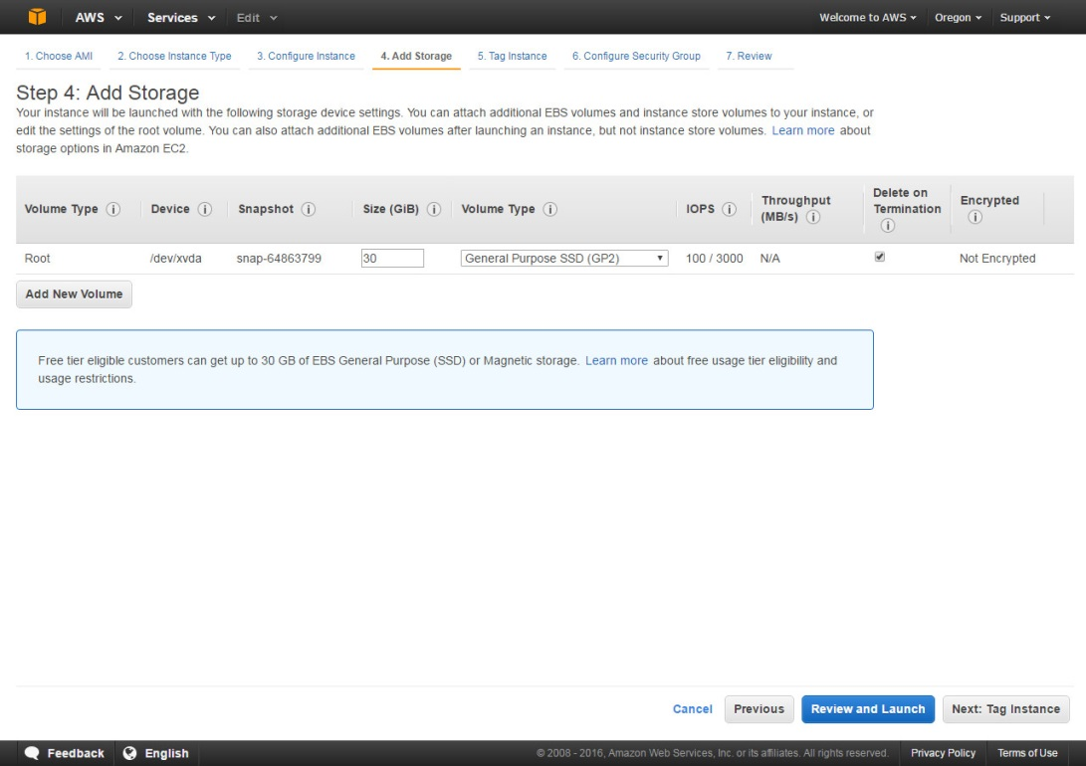

В появившемся окне выбираем из выпадающего списка: Create a new key pair, затем пишем имя, далее нажимаем: Download Key Pair, скачается ключ, который нужен для работы на сайте Сodeanywhere.com.
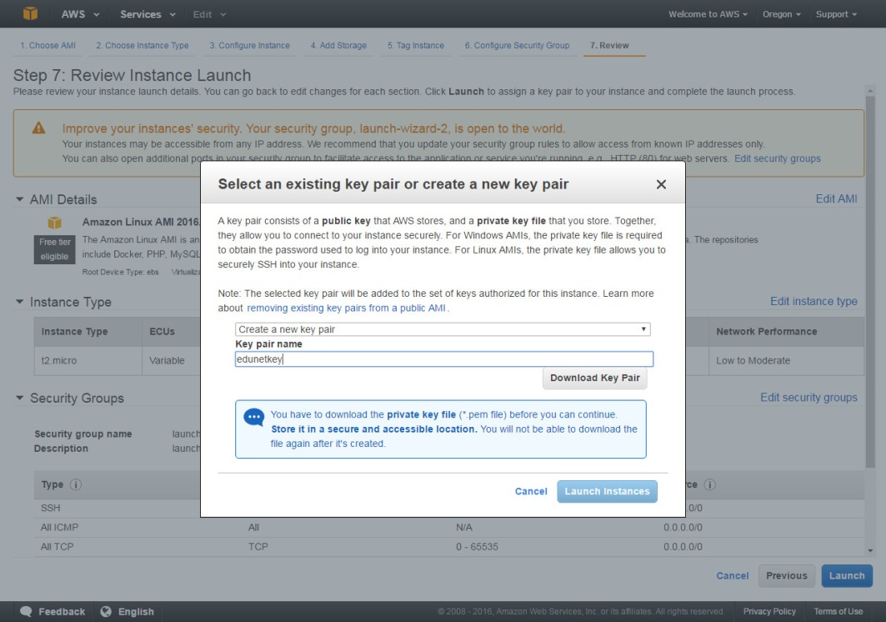

После всех этапов отобразиться окно с виртуальной машиной
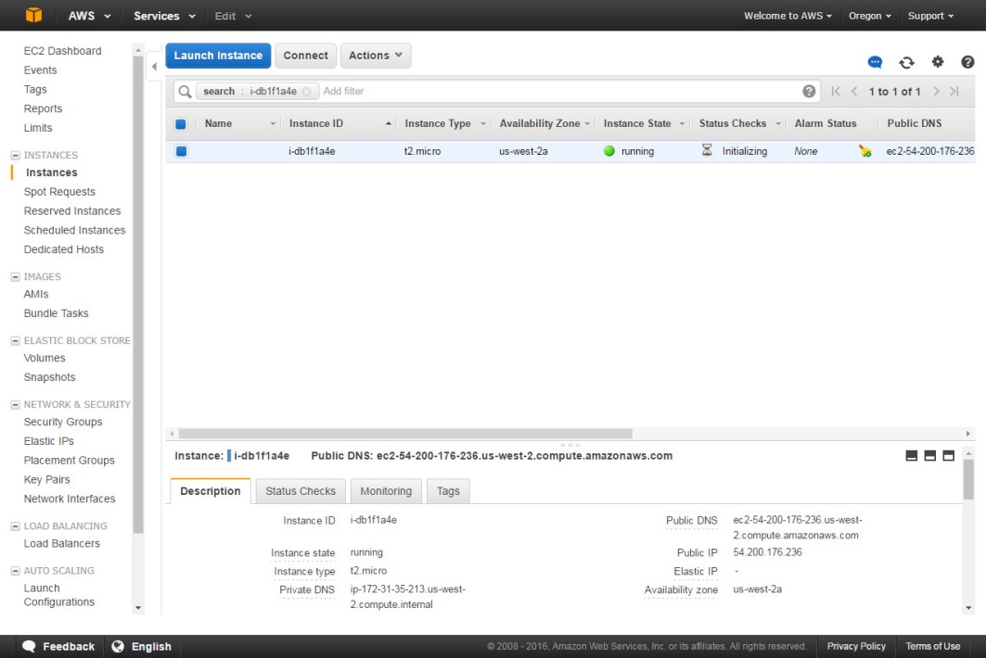

Установка и запуск docker container на amazon EC2

Работа на сайте Codeanywhere.com
После регистрации открывается окно: Connection Wizard(мастер подключения). На сайте Amazon в меню контейнера копируем Public IP, затем вставляем его, как показано на рисунке, справа выбираем: Private key
Внизу в Password вставляем ключ, который скачали:
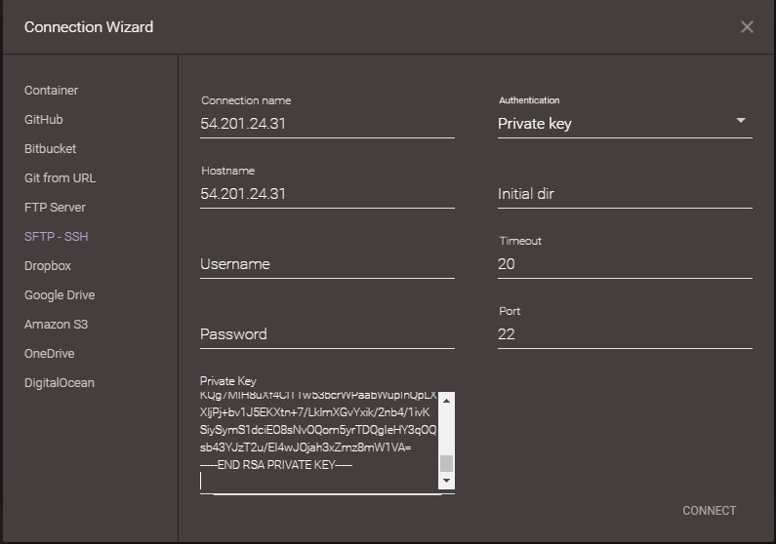
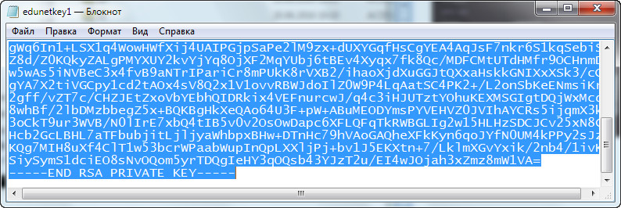

Далее через SSH Terminal набираем команды для установки контейнера:
- Sudo yum update –y;
- Sudo yum install docker –y;
- Service docker start
- Docker ps;
- Docker images.
Для завершающего этапа заходим на сайт Docker Hub
После регистрации набираем в поиске: Docker ui
Копируем команды и вставляем в команды SSH Terminal
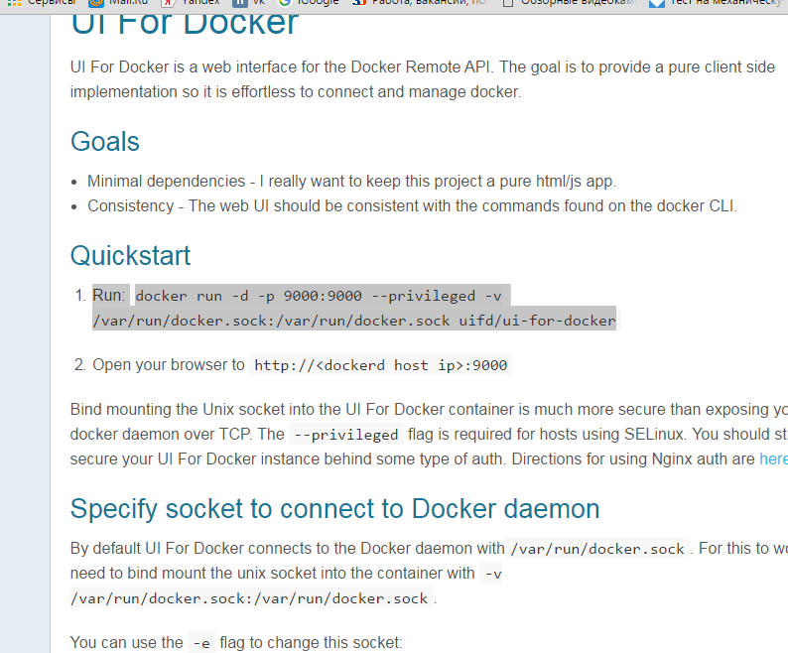

На следующем этапе копируем Public IP с контейнера и вставляем в адресную строку, попадаем на Dockerui
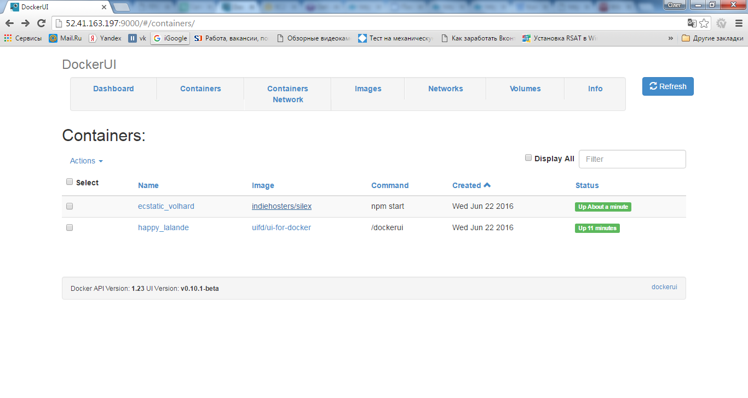

Установка Silex на AWS EC2 посредством технологии docker container

Silex является свободной и открытой веб-платформой для создания сайтов. Создание веб-сайтов прямо в браузере без необходимости написания кода . Он подходит для профессиональных дизайнеров и даже для производства больших и громоздких сайтов. Silex также известен как редактор HTML5
Для установки заходим на сайт Docker Hub, в поиске ищем Silex.
Копируем команды, затем вставляем в SSH Terminal

После установки добавляется контейнер Silex
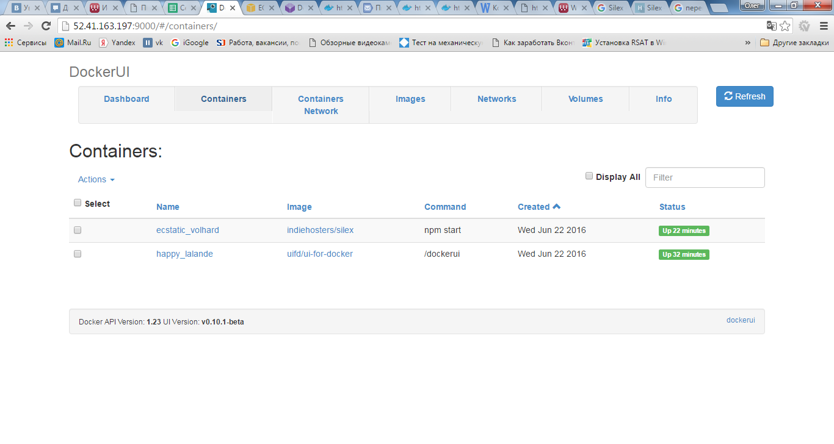
Далее приписываем порт 6805 к своему IP-адресу и попадаем на среду разработки Silex.

Ссылки на страницу
Silex
http://52.41.163.197:6805/#
DockerUI
http://52.41.163.197:9000/#/containers/

